1. 在Git官网（ <https://git-scm.com/downloads>）申请一个GitHub账户
2. windows上安装Git

从Git官网下载Git安装程序windows版，然后按默认选项安装。安装完成后，在开始菜单里找到“Git”->“Git Bash”，蹦出一个类似命令行窗口的东西，就说明Git安装成功！

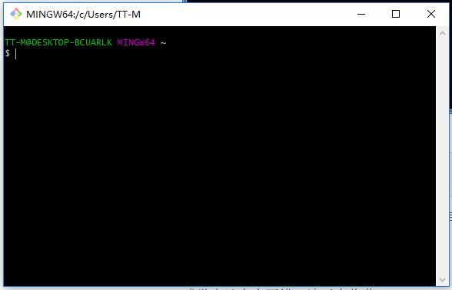

1. 安装完成后还需要进行一系列配置。

每个机器都要自报家门，配置在官网注册好的用户名和email地址，相当于登录

$ git config --global user.name "你的用户名"

$ git config --global user.email "你的邮箱"

【**注意】**git config命令的--global参数，用了这个参数，表示你这台机器上所有的Git仓库都会使用这个配置，当然也可以对某个仓库指定不同的用户名和Email地址。

生成ssh key

$ ssh-keygen -t rsa -C "你的邮箱"

复制ssh

$ clip < ~/.ssh/id_rsa.pub

把ssh添加到git后测试ssh连接

$ ssh -T git@github.com

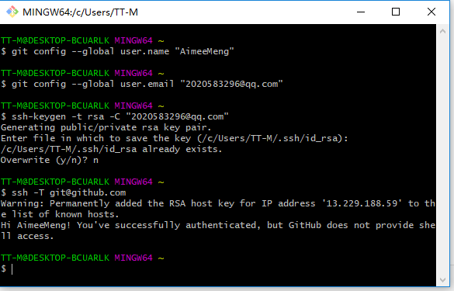

1. 接下来可以初步使用了。

创建版本库。

版本库又名仓库，英文名repository，你可以简单理解成一个目录，这个目录里面的所有文件都可以被Git管理起来，每个文件的修改、删除，Git都能跟踪，以便任何时刻都可以追踪历史，或者在将来某个时刻可以“还原”。

在你的GitHub账户内找到仓库一栏，创建一个新的仓库【New】。

【注意】尽量避免使用中文名。



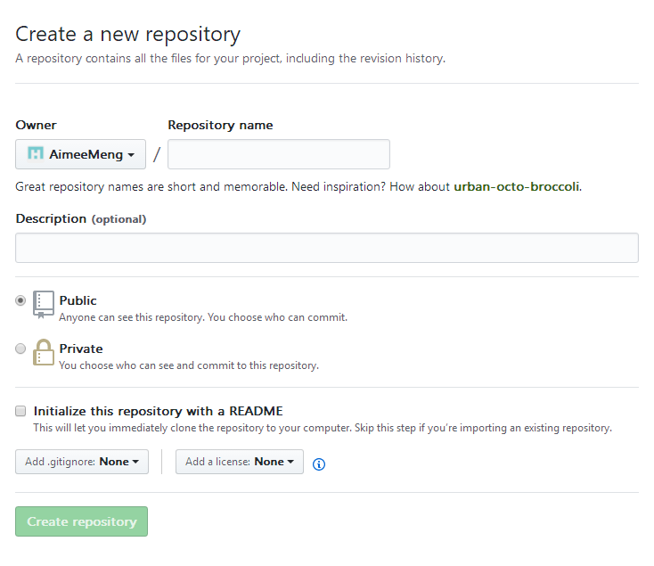

初始化本地仓库。

本地文件夹右键 -> “Git Bash Here” 调出命令行窗口

$ git init #初始化本地仓库

关联远程仓库与本地仓库

$ git remote add 你的本地仓库名 远程仓库的地址

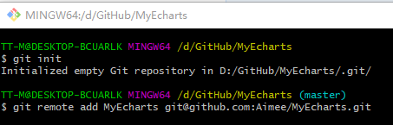

【注意】地址是以git@github.com开头的，git@github.com:username/origin.git

如果你弄错了远程仓库的地址，要移除本地仓库后再重新关联

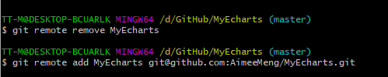

获取远程仓库内容到本地仓库

$ git pull 你的本地仓库名 master

或 $ git pull –rebase 你的本地仓库名 master （推荐，二者区别会在后期更新）

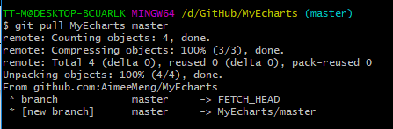

本地仓库修改后提交到远程仓库

$ git add --all　 #添加到缓存库

$ git status #查看工作区状态

$ git commit -m “本次提交描述” #提交更改到本地仓库

$ git push 你的本地仓库名 master #本地仓库的内容上传到远程仓库

（某些时候需要先用再用push命令）

